**Acta N° 1558**

En la ciudad de Buenos Aires a los 11 días del mes de abril de 2023 se reúnen en modalidad presencial: Raúl Etchebehere, Federico Argüelles, Alfonso de Laferrere, Francisco Stern y Giselle Del Rosso y por zoom Eduardo Ventura, Juan Cruz Tapia, Ricardo Matho Meabe, Joaquin Gahan, Claudio Garziera, Felipe Jose Ballester, Martin Badillo, Rodrigo Diaz de Vivar, Guillermo Manfredini, Mariano Oneto y Patricio Kehoe.

Siendo las 18:00 hs. se da comienzo a la reunión de CD.

1. **ACTA 1557** : Se aprueba.
2. **Socios** Se aprueban todos los socios presentados.

|  |  |  |  |  |
| --- | --- | --- | --- | --- |
| **A PRESENTAR EN CD** |  |  |  |  |
| **NOMBRE** | **PRESENTADO** | **CRIADOR** | **CATEGORIA** | **DIRECCION** |
| Agropecuaria RO MA SCA | Gramisu, Mario - Gallego, Agustin | SI | Activo | Bahia Blanca - Buenos Aires |
| Iglesias Rial, Andres | Laplacette, Rafael Maria - Paz Anchorena, Magdalena | SI | Activo | Logroño - Santa Fe |
| Dellagiovanna, Patricio | Gramisu, Mario - Gallego, Agustin | NO | Activo | CABA |
| Healy, Pedro Simon | Schaffner, Turmo Adrian - Etchebehere, Raul | NO | Activo | CABA |
| Zelko, Lautaro | Charles, Federico - Zelko, Ariel Dario | NO | Activo | Villa Mugueta - Santa Fe |
| Campos Del Mañana SRL | Meabe, Alfredo Florencio - Meabe, Alfredo Jesus | SI | Activo | Corrientes |
| Petroselli, Franco | Schaffner, Turmo Adrian - Cab. La Entrerriana | NO | Activo | Santo Tome - Santa Fe |
| Belluomini, Andres | Alonso, Federico - Kohler, Sergio Gustavo | SI | Activo | Arias - Cordoba |

|  |  |  |  |
| --- | --- | --- | --- |
| **BAJAS** |  |  |  |
| **SOCIO** | **CATEGORIA** | **SITUACION** | |
| Makay, Mario Marcelo | Activo | Sin deuda | |

|  |  |  |  |
| --- | --- | --- | --- |
| **CAMBIOS DE CATEGORIA** |  |  |  |
| **SOCIO** | **CATEGORIA ACTUAL** | **NUEVA CATEGORIA** | |
| Diaz Cardeilhac, Andres | Activo | Adherente | |
| Freixas, Gustavo Emilio Antonio | Activo | Vitalicio | |

1. **Correspondencia:**

* Carta de la Comisión de Aparte Campero: La convocatoria a los cuartos de final de esta disciplina se hace a los 40 equipos que han obtenido mejor mérito durante la fase clasificatoria en un total acuerdo con el reglamento y las exigencias de Aprobación Morfológica para Función y de ADN terminado. Cuando el último tiempo de clasificación se empata entre 2 o más equipos se convoca entonces a todos los equipos de ese tiempo, resultando según el año 41 o más equipos según sea los tiempos de clasificación.

Este año según el orden de mérito cerrado y brindado a esta comisión, de trabajo son 42 los equipos convocados teniendo los últimos tres un empate en un tiempo de 1 minuto 59 segundos. Se distribuyeron y así se publicó. Luego recibimos un Justo reclamo de un equipo que había logrado un tiempo de 1,51 y que por error se había computado 2,01. Se lo impuso de esta situación al Presidente de funcionales para que se decida sobre el tema en CD, quedando dos opciones, o reconociendo el involuntario error convocar a 43 equipos a los cuartos, los 42 ya convocados y el que merecidamente reclama, o ajustarse a reglamento y dar de baja a los tres equipos indebidamente convocados. La opinión en la Comisión específica de la prueba está dividida por lo que solicitamos la definición de la Comisión de funcionales y por ende de la Comisión Directiva.

Por mayoría simple de votos se determina que se aplique el reglamento y participen 40 equipos en los cuartos de final.

* Se presentó otra alternativa para que, en el caso de haber elecciones en el mes de agosto, se pueda realizar la votación de manera digital y a distancia. En este caso se presenta a <https://kratiavote.com/> como posible proveedor.
* Martin Rocha: Informa la imposibilidad de Jurar Hembras para la Morfología de Palermo ya que tiene animales en preparación para ser presentados en la Expo.

Se analizarán alternativas para designar al jurado y arbitro correspondientes.

1. **Informe de Presidencia:**

* El Sr. Presidente informa que recibió una comunicación del Ing. Mariano Andrade respecto de analizar la posibilidad de dar prioridad de inscripción a socios para el aparte campero. Luego de un intercambio de ideas respecto del sistema de inscripciones, se analizará como actuar en un futuro.
* El Sr. Etchebehere comenta la situación vivida en la Semi Final de la prueba F.Z.B. Cat A con el Jinete Pedro Muñoz. En el momento de la Expo se habló informalmente con los miembros del Consejo respecto de la aplicación de una sanción y no quedó definida la misma. Luego de un intercambio de opiniones respecto se determinó enviar una nota al Expositor Juan Pablo Vicente respecto de la actitud de su jinete en un evento de tamaña envergadura.
* El Sr. Etchebehere comenta que durante la Expo F.I.C.C.C. el Sr Claudio Petricevich abonó la suma que tenía pendiente y solicita mantener el mismo número de socio.

Se le notificará al Sr. Petricevich que podrá tener el mismo número de socio que tenía, pero no se le reconocerá la antigüedad como asociado.

* El Sr. Etchebehere plantea ante el Consejo que la actividad llamada Paleteada Brasilera durante la clasificatoria y la Expo F.I.C.C.C. hubo algunos comentarios de realizar un campeonato de manera oficial.

El Sr. Federico Argüelles comenta que la prueba debería estar a cargo de la Comisión de Freno de Oro y el Sr. Rodrigo Diaz de Vivar plantea que de ser así, tendrían que nombrar más jurados ya que con cantidad de pedidos de fechas para la prueba de la Copa Incentivo de Oro se le está complicando poder cubrir todos los eventos.

Asimismo, se plantea en renombrar a la prueba y redactar un nuevo reglamento para que sea aplicable en nuestro pais.

Se estudiará para la próxima reunión de Consejo un borrador de reglamento, un nombre para la prueba y determinar una Comisión a cargo de la misma.

* El Sr. Presidente, le cede la palabra al Sr. Ricardo Matho Meabe, Tesorero de la A.C.C.C., quien comenta los estados de cuenta de la Asociación y las inversiones realizadas en el último tiempo. Pone a disposición del Consejero que así lo solicite los estados de cuenta bancarios.

Asimismo, el Sr. Mathó Meabe, informa que durante los años de gestión de esta presidencia, se trató de conseguir infructuosamente los comprobantes de los gastos efectuados en el evento F.I.C.C.C. 2018 en la República Federativa de Brasil. Esta comisión decide de común acuerdo proceder a dar la baja de los vales entregados por la suma de U$S 6.068.- al fin de validar correctamente el inventario de Caja - moneda extranjera de la Asociación.

Por unanimidad de los Consejeros presentes en la reunión, se determina enviar a pérdida dicho vale.

1. **F.I.C.C.C.:**

* El Sr. Presidente hace una devolución general de la Exposición y menciona que los comentarios recibidos son todos positivos con detalles a mejorar.

El Sr. Etchebehere y el Sr. Mathó Meabe destacaron la labor de todo el Comisariato durante el evento. El Sr. Matho Meabe comenta que, al igual que al Sr. Etchebehere, las devoluciones recibidas son todas positivas y especialmente de los expositores y visitantes de Brasil, destacando que siempre hay cosas por mejorar pero que los animales que se presentaron estuvieron muy bien y las instalaciones en general tambien.

El Sr. Alfonso De Laferrere menciona, como crítica constructiva y sin ser jurado, que la premiación debería de cambiar la modalidad ya que no le parece que sean los Jurados quienes deban realizar la entrega de los premios en pista porque es contrario al principio de no conocer los propietarios de los animales premiados además de hacer la jura muy larga y densa.

El Sr. Eduardo Ventura menciona que, si bien el trabajo del Comisariato fue muy bueno, tambien fue intenso y que quizás debería profesionalizarse para tener a colaboradores mejores calificados, tambien sugiere exigir a La Rural S.A. la mejora y el cuidado de las instalaciones durante el evento. Toma la palabra el Sr. Patricio Kehoe, y comenta, como comisario del evento, que la mayor dificultad que tuvieron durante el evento fue el uso de la pista, ya que no se tenía el tiempo adecuado para la realización de las pruebas y movimientos pre competitivos que requieren nuestras actividades, pero que tenemos que compartir con otras razas la programación y muchas veces se entregaba tarde la pista y eso provocaba demoras en el inicio de nuestras actividades, asi como tambien se extendía el tiempo previsto para el desarrollo de nuestras pruebas. Pero que en general el trabajo de las 20 personas abocadas a tareas de Comisariato fue arduo durante muchos dias.

Desde el Consejo Directivo de la A.C.C.C. se le agradece a la Familia Bravo – Roveda y al Sr. Enrique Tronconi el préstamo de la hacienda ya que sin su colaboración habría sido imposible realizar el evento.

Para evaluar el nivel de satisfacción en relación al evento Expo F.I.C.C.C. y Cena 100 años se realizó una encuesta, que respondieron 438 personas y que arrojó los siguientes datos:

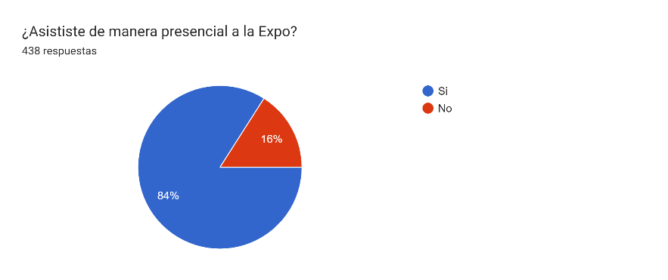

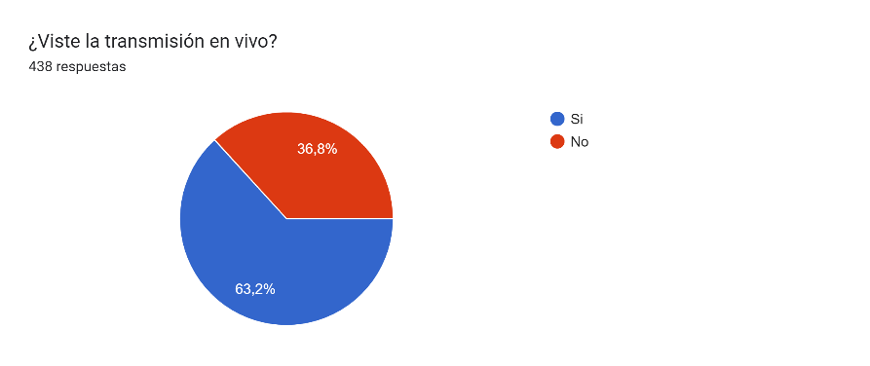

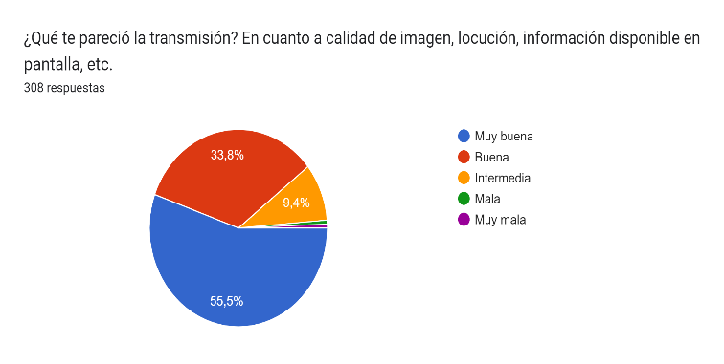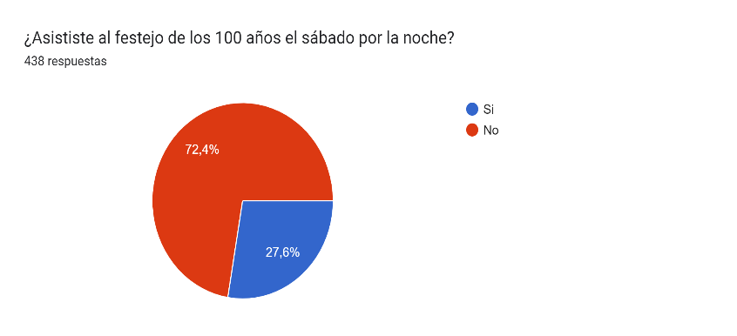

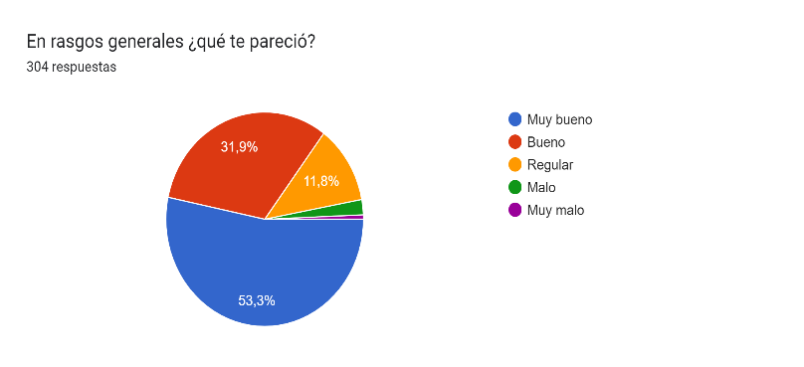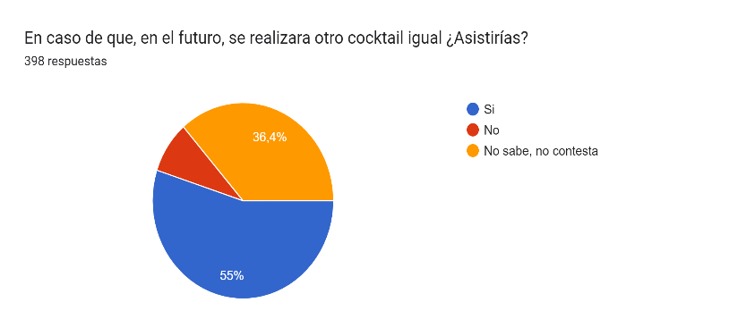

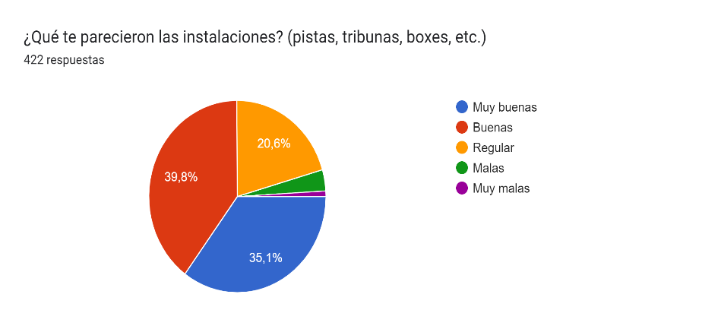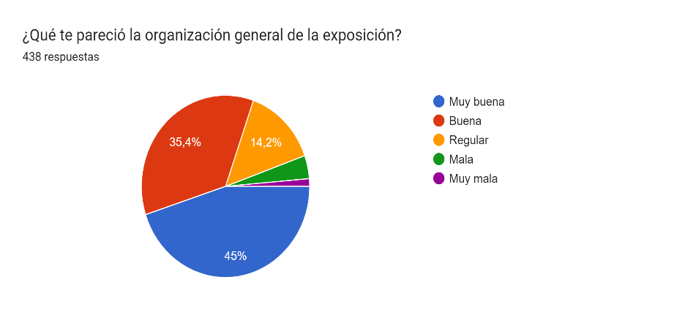

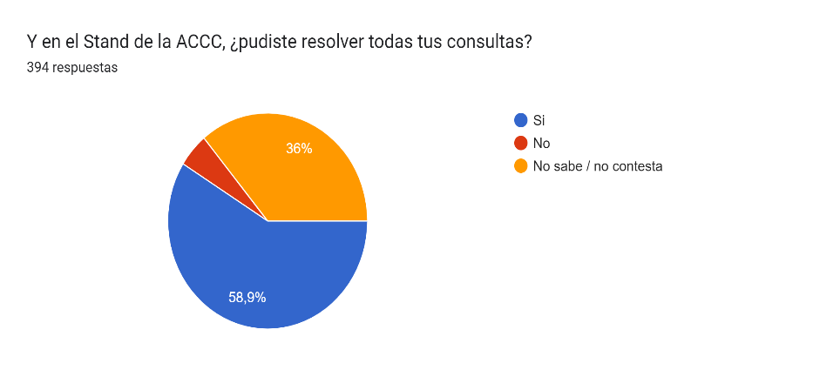

1. **Centenario:**

* El Sr. Raul Etchebehere, comenta que los comentarios recibidos respecto de la cena de los 100 años fueron en general muy buenos, y que el festejo por el Centenario va a continuar en la Expo de Corrientes, en Expo Tapalqué, Expo Salta y en la Nacional A que se realizará en Rio IV.

Siendo las 20:55 se da por finalizada la reunión. Se informará luego la fecha de la próxima reunión.